MySQL - DEFAULT - Valores padrão em colunas
A constraint DEFAULT é utilizada para inserirmos um valor padrão em uma coluna no MySQL. Esse valor padrão é inserido automaticamente nos registros, se nenhum valor for especificado para a coluna em questão.
Sintaxe para criar um padrão em uma nova tabela onde uma coluna tem o valor padrão São Paulo:
CREATE TABLE nome_tabela
(coluna1 tipo restrição,
coluna1 tipo DEFAULT 'São Paulo'
colunaN tipo restrição
)
Sintaxe para criar um padrão em uma tabela já existente:
ALTER TABLE nome_tabela
MODIFY COLUMN nome_coluna tipo_dados DEFAULT 'valor_padrão';
Exemplos - Aplicando Padrões: criar o padrão de sobrenome "da Silva" na coluna Sobrenome_autor da tabela tbl_autores:
ALTER TABLE tbl_autores
MODIFY COLUMN Sobrenome_Autor Varchar(60)
DEFAULT 'da Silva';

Cada aluno deverá criar um novo esquema dentro do banco de dados ccbd para criar as tabelas.
- Criar a tabela clientes contendo os seguintes campos:
  - Código do cliente: inteiro com no máximo 8 dígitos
  - Nome do cliente: máximo de 50 caracteres
  - Endereço do cliente: máximo de 40 caracteres
  - Cidade: máximo de 30 caracteres
  - Estado: exatamente 2 caracteres
  - CEP: inteiro com no máximo 8 dígitos
Nenhum dos campos pode ser nulo.
O código é a chave primária e deve ser gerado automaticamente
O nome não pode ser vazio
O CEP deve ser maior que 1000
- Criar a tabela produtos contendo os seguintes campos:
  - Código do produto: inteiro com no máximo 8 dígitos, não pode ser nulo
  - Descrição do produto: máximo de 50 caracteres, não pode ser nulo
  - Perecível: booleano indicando se o produto é perecível, não pode ser nulo
  - Validade: data de validade de produto perecível, pode ser nulo
  - Detalhes: descrição detalhada, texto de tamanho ilimitado, pode ser nulo
  - Foto do produto: dado binário, pode ser nulo
O código é a chave primária e deve ser gerado automaticamente
O valor padrão para o campo perecivel deve ser falso
O valor padrão para o campo validade deve ser a data atual mais 15 dias
Verificar se a data de validade é posterior à data atual
Se o produto for perecível, a data de validade não poderá ser nula
Dois produtos não podem ter a mesma descrição
- Criar a tabela vendas contendo os seguintes campos:
  - Código da venda: inteiro com no máximo 8 dígitos, não pode ser nulo
  - Código do cliente: inteiro com no máximo 8 dígitos, não pode ser nulo
A chave primária é composta pelo código da venda e pelo código do cliente
O código do cliente deve manter integridade referencial com a tabela clientes
- Criar a tabela produtos_venda contendo os seguintes campos:
  - Código da venda: inteiro com no máximo 8 dígitos, não pode ser nulo
  - Código do cliente: inteiro com no máximo 8 dígitos, não pode ser nulo
  - Código do produto: inteiro com no máximo 8 dígitos, não pode ser nulo
  - Quantidade: Quantidade vendida, numérico com 10 dígitos significativos e 3 casas decimais, não pode ser nulo
A chave primária é composta pelo código da venda, código do cliente e pelo código do produto
A quantidade deve ser maior do que zero
A código da venda e cliente deve manter integridade referencial com a tabela vendas
O código do produto deve manter integridade referencial com a tabela produtos

Simulado sobre SQL.

2) Os comandos SQL para adicionar, excluir ou alterar atributos em uma tabela e para excluir tabela, são, respectivamente:

a) ALTER TABLE e DELETE TABLE;
b) UPDATE TABLE e DELETE TABLE;
c) UPDATE TABLE e DROP TABLE;
d) UPDATE TABLE e ERASE TABLE;
e) ALTER TABLE e DROP TABLE.

3) No banco de dados MYSQL, o comando utilizado para mudar o nome de uma ou mais tabelas é

a) RENAME TABLE.
b) ALTER TABLE.
c) DROP TABLE.
d) CHANGE NAME.
e) ALTER NAME.

4) O comando SQL utilizado para adicionar, modificar ou remover colunas em uma tabela existente é chamado
a) INSERT INTO.
b) DROP TABLE.
c) CREATE TABLE.
d) ALTER TABLE.
e) TRUNCATE.

5) Considere a imagem
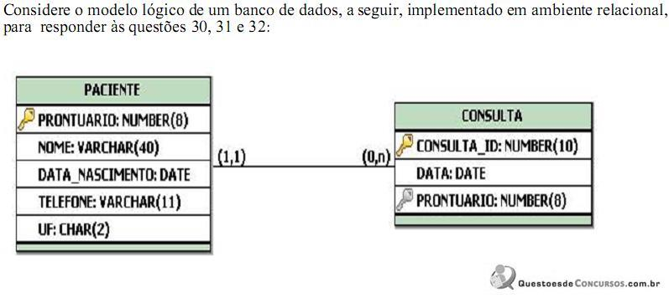
1º Desenvolva este relacionamento utilizando como motivação o banco de dados MYSQL.

2º Descreva qual comando é utilizando para alterar o tamanho do nome para 50 caracteres. Execute este comando no SGBD

3º Descreva qual comando é utilizado para adicionar o campo CPF após o campo Data de Nascimento do tipo varchar(14). Execute este comando no SGBD

4º Descreva qual comando é utilizado para alterar o nome do campo TELEFONE para FONE. Execute este comando no SGBD

5º Descreva qual comando é utilizado para adicionar o campo valor do tido Decimal na tabela CONSULTA. Execute este comando no SGBD

6º Descreva qual comando é utilizado para remover o campo UF da tabela paciente. Execute este comando no SGBD. Execute este comando no SGBD

7º Descreva qual comando é utilizado para adicionar após o campo telefone na tabela paciente o campo tipo sanguíneo que aceite até 2 caracteres. Execute este comando no SGBD

8º Descreva qual comando é utilizado para adicionar o campo HORA na tabela de consulta, do tipo de dado TIME. Execute este comando no SGBD

9) Analise a tabela post no banco de dados MYSQL

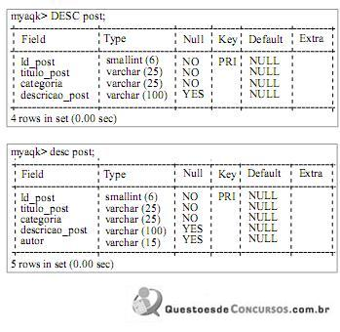

10 Qual o comando utilizado para gerar o segundo momento da tabela post ?

___________________________________________________________________________________________

11 Para remover a chave primária da tabela POST, qual o comando deve ser utilizado?

___________________________________________________________________________________________

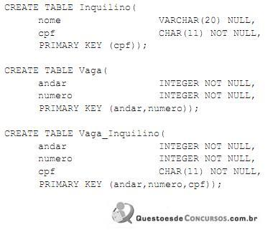

12 Desse modo, para incluir o campo telefone na Tabela Inquilino, o comando necessário é
a) add column telefone varchar(12) on table Inquilino;
b) alter table Inquilino add column telefone varchar(12);
c) alter table Inquilino insert column telefone varchar(12);
d) insert column telefone varchar(12) on table Inquilino;
e) modify table Inquilino add column telefone varchar(12);

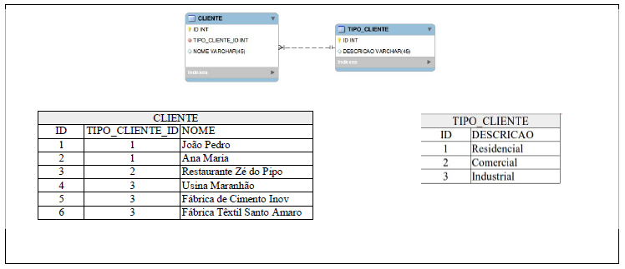
13 Qual o comando utilizado para adicionar a coluna DT_CONTRATO do tipo DATE na tabela CLIENTE.

___________________________________________________________________________________________

14 A linguagem SQL é subdividida em subconjuntos conforme a especificação das operações realizadas em um Banco de Dados (BD). Dentre essas subdivisões, temos a DDL (Data Definition Linguage), que é responsável por realizar criação, exclusão e alterações nas estruturas dos esquemas de BD. Assinale a alternativa que exemplifica um comando de exclusão de tabela.
a) TRUNCATE TABLE conta.
b) DELETE FROM conta.
c) DROP TABLE conta
d) DROP TYPE tipo_conta.
e)
CREATE TABLE conta (ID DOUBLE PRIMARY KEY, CLIENTE DOUBLE REFERENCES CLIENTE(ID), VALOR NUMERIC(10,2)).

15 Qual a expressão em SQL que inclui um atributo ENDERECO do tipo VARCHAR(100) na tabela PESSOA?
a) ADD COLUMN ENDERECO VARCHAR(100) TO TABLE PESSOA
b) ALTER DATABASE ADD COLUMN ENDERECO VARCHAR(100) TO PESSOA
c) ALTER TABLE PESSOA MODIFY COLUMN ENDEREÇO VARCHAR(100)
d) ALTER TABLE PESSOA ADD COLUMN ENDERECO VARCHAR(100)
e) MODIFY TABLE PESSOA ADD COLUMN ENDERECO VARCHAR(100)

16 Em SQL o comando que removeria a tabela inteira de um banco de dados e não apenas os dados contidos nesta tabela:

a) DEL TABLE.
b) DELETE TABLE.
c) ERASE TABLE.
d) DROP TABLE.

17) Analise o relacionamento abaixo:

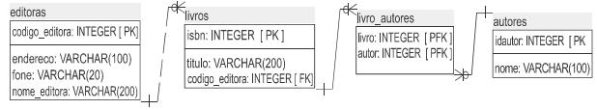

Considerando o diagrama de entidade e relacionamento presente na figura acima, assinale a opção em que é apresentada a expressão DDL (data definition language) utilizada para criar as tabelas, as chaves e os relacionamentos descritos
a) create table autores (
idautor integer primary key,
nome varchar(100)
);
create table editoras (
codigo_editora integer primary key,
endereco varchar(100),
fone varchar(20),
nome_editora varchar(200)
);
create table livros (
isbn integer primary key,
titulo varchar(200),
codigo_editora integer,
constraint fk_livros_editores foreign key (codigo_editora) references editoras
);
create table livro_autores (
livro integer primary key,
autor integer,
constraint fk_livro_autores foreign key (livros) references livros,
constraint fk_livro_livros foreign key (autores) references autores
);
b) create table autores (
idautor integer primary key,
nome varchar(100)
);
create table editoras (
codigo_editora integer primary key,
endereco varchar(100),
fone varchar(20),
nome_editora varchar(200)
);
create table livros (
isbn integer primary key,
titulo varchar(200),
codigo_editora integer,
constraint fk_livros_editores foreign key (codigo_editora) references editoras
);
create table livro_autores (
livro integer,
autor integer,
constraint pk_livro_autores primary key (livro, autor),
constraint fk_livro_autores foreign key (autor) references autores,
constraint fk_livro_livros foreign key (livro) references livros
);
c) create table autores (
idautor integer,
nome varchar(100),
constraint primary key (nome)
);
create table editoras (
codigo_editora integer,
endereco varchar(100),
fone varchar(20),
nome_editora varchar(200),
constraint primary key (fone)
);
create table livros (
isbn integer,
titulo varchar(200),
codigo_editora integer,
constraint primary key (isbn),
constraint fk_livros_editores foreign key (codigo_editora) references editoras
);
create table livro_autores (
livro integer,
autor integer,
constraint pk_livro_autores primary key (livro, autor),
constraint fk_livro_autores foreign key (autor) references autores,
constraint fk_livro_livros foreign key (livro) references livros
);
d) create table autores (
idautor integer,
nome varchar(100)
);
create table editoras (
codigo_editora integer,
endereco varchar(100),
fone varchar(20),
nome_editora varchar(200)
);
create table livros (
isbn integer,
titulo varchar(200),
codigo_editora integer
);
create table livro_autores (
livro integer,
autor integer
);
alter table autores add constraint primary key (nome);
alter table editoras add constraint primary key (fone);
alter table livros add constraint primary key (isbn);
alter table livros add constraint fk_livros_editores foreign key (codigo_editora) references editoras;
alter table livro_autores add constraint pk_livro_autores primary key (livro, autor),
alter table livro_autores add constraint fk_livro_autores foreign key (autor) references autores,
alter table livro_autores add constraint fk_livro_livros foreign key (livro) references livros
e) create table editoras (
idautor integer primary key,
nome varchar(100)
);
create table autores (
codigo_editora integer primary key,
endereco varchar(100),
fone varchar(20),
nome_editora varchar(200)
);
create table livros_autores (
isbn integer primary key,
titulo varchar(200),
codigo_editora integer,
constraint fk_livros_editores foreign key (codigo_editora) references editoras
);
create table livro (
livro integer,
autor integer,
constraint pk_livro_autores primary key (livro, autor),
constraint fk_livro_autores foreign key (autor) references autores,
constraint fk_livro_livros foreign key (livro) references livros
);

